BAB I
PENDAHULUAN

Latar Belakang
Laundry sepatu atau jasa cuci sepatu di Indonesia baru ramai diperbincangkan pada tahun 2013. Bisnis ini mulai marak dan tersebar luas hampir di seluruh kota-kota besar di Indonesia. Bisnis ini ada, tidak lepas dari sifat konsumtif seluruh lapisan masyarakat akan keterkaitannya pada sepatu-sepatu jenis kats dan sneakers. Para palaku bisnis jasa cuci sepatu berlomba-lomba untuk menarik para perhatian calon konsumennya dengan inovasi-inovasi baru yang terus dikembangkan.
Melihat dari antusiasme masyarakat akan ketertarikannya merawat sepatu, menjadikan peluang bisnis bagi para pebisnis untuk memulai usaha di bidang ini. Segmentasi yang ditentukan, dirasa sangat cocok dan juga efektif melihat banyaknya aktifitas yang dilakukan oleh masyarakat namun minim waktu untuk sekedar merawat sepatu-sepatu yang notabene nya adalah kebutuhan wajib yang harus selalu digunakan saat bepergian, sekolah dan bekerja.
Jasa Laundry merupakan jasa yang di mungkinkan memberikan nilai positif pada pelanggannya, karena bisa meringankan pekerjaan rutinitasnya. Jasa Laundry Sepatu merupakan sebuah bisnis pelayanan untuk memberihkan sepatu dengan menggunakan supplies dan material yang dibantu oleh tenaga manusia dalam melalukan proses pembersihan.
Shoes and care adalah bisnis yang khusus melayani bidang jasa cuci sepatu. Berbeda dengan jasa Dryclean atau Laundry, jasa cuci sepatu adalah bisnis jasa yang melayani khusus pembersihan sepatu dan menerima jasa perbaikan sepatu. Tak hanya melayani jasa cuci sepatu saja, di sini juga bisa dapat melayani jasa perbaikan sepatu jika sepatu tersebut perlu untuk diperbaiki.
Berawal dari bencana hujan abu vulkanis gunung Kelud februari 2004 lalu, Tirta (pemilik usaha) mempunyai inisiatif membuka usaha kecil-kecilan. Awalnya banyak teman Tirta yang menciptakan ide membuat bisnis jasa cuci sepatu. Bisnis ini dibilang bisnis yang masih langka atau mungkin baru ada khusunya di kota Yogyakarta. Beruntungnya Tirta mampu mengambil peluang di tengah persaingan yang ketat ini. Dan ternyata bisnisnya kini banyak di minati oleh masyarakat terutama dikalangan mahasiswa.
StainOut Shoe Care merupakan jasa perawatan premium sepatu yang pertama di Lembang Bandung. Stainount Shoe Care didirikan pertama kali oleh Septian dan Rama di Lembang bandung pada tahun 2016. Ide usaha ini tercetus ketika mereka sebagai pengguna sepatu kesulitan membersihkan dan merawat sepatunya yang kotor dan luntur warnanya. Sementara itu, tidak ada jaminan sepatunya akan dicuci dan dicat dengan baik di jasa perawatan sepatu biasa. Dari kendala tersebut, mereka belajar melalui internet cara melakukan perawatan sepatu meliputi clening dan repaint sepatu dengan bahan-bahan pembersih dan cat yang cocok untuk segala jenis sepatu.
StainOut Shoe Care melakukan perawatan sepatu secara professional, dengan teknik khusus, serta menggunakan alat dan bahan premium untuk perawatan sepatu, baik produk local maupun luar negeri. Selain melayani perawatan sepatu, Stainout Shoe Care paham bahwa edukasi sangatlah penting untuk meningkatkan kesadaran masyarakat. Maka dari itulah, Stainout Shoe care selalu memberikan tips-tips perawatan sepatu dan kualitas pada akun media sosialnya. Kini, Stainout Shoe Care tidak hanya menangani sepatu, tetapi juga tas, dan topi. Menu yang ditawarkan pun makin beragam, mulai cleaning, repaint, reglue, unyellowing dan repair.
Terdapat jenis pelayanan berdasarkan kategori paket yang ditawarkan oleh stainout kepada masyarakat, jenis pelayanan pertama ada cuci sepatu yang diimplementasikan dengan cara Kegiatan membersihkan sepatu secara keseluruhan sesuai dengan bahannya, yang kedua Reglue atau servis sepatu dengan cara memperbaiki kerusakan pada sepatu menggunakan lem sepatu, yang ketiga Unyellowing atau noda kuning pada sepatu dilakukan dengan cara mengembalikan warna putih pada outsole dan midsole yang telah menguning, dan yang terakhir repaint atau mewarnai ulang sepatu dengan cara mengubah warna pada sepatu menjadi warna asal atau warna lain. Apabila melihat dari sisi jenis material sepatu yang ada saat ini, maka perawatan sepatu tentunya harus dilakukan dengan baik serta menggunakan bahan-bahan khusus pembersih sepatu sesuai dengan jenis bahan materialnya. Terdapat enam jenis material sepatu diantaranya kanvas, kulit, suede, mesh, nubuk dan sintetis merupakan jenis jenis bahan setiap sepatu dengan metode pencucian yang berbeda dalam merawat dan mencuci sehingga meminimalisir kerusakan yang terjadi.
Stain Out merupakan UMKM yang bergerak dalam bidang jasa laundry sepatu yang berada pada daerah Lembang tepatnya sekitaran markas angkatan udara, melakukan pengenalan jasa dengan memanfaatkan fitur yang tersedia pada media sosial saat ini namun pengimplementasian promosi yang dilakukan tidak intens seperti tidak memanfaatkan fitur video promosi, reels, maupun live Instagram pada saat mereka sedang melaksanakan aktivitas mencuci sepatu.
Praktik yang dilakukan hanya melalui post feed dan instastory dengan memperlihatkan hasil before dan after. Berikut contoh Post Feed Instagram pada Stain Out dari postingan tersebut dilakukan juga fitur Insta Story dengan metode foto yang serupa dengan jumlah followers yang masih berada di 237 sebagai berikut:
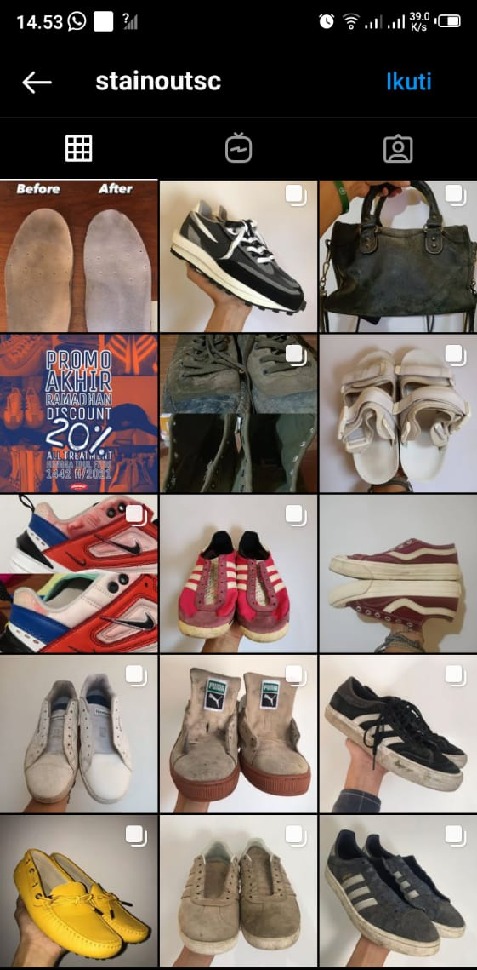
Gambar 1.1
Instagram Stain Out
Berdasarkan gambar tersebut dapat dinilai pada kerapihan metode yang diimplementasikan dalam media sosial masih kurang rapih sehingga kondisi minat beli untuk mencoba menggunakan jasa sepatu tersebut pun menjadi permasalahan kondisi sepatu yang masih kotor dan telah dibersihkan oleh tim Stain Out. Pada dasarnya jika melihat hasil foto saja itu tidak meyakinkan masyarakat mengenai mutu hasil setiap sepatu yang sudah dicuci.
Hal tersebut berpengaruh juga pada fluktuasi pendapatan di Stainout dalam enam bulan terakhir di tahun 2021, perubahan tersebut terhitung dalam satu bulan pemasukan sebagai berikut:
Table 1.1
Data Penjualan 2021
No | Bulan | Pemasukan
1 | Juli | 18 Sepatu
2 | Agustus | 15 Sepatu
3 | September | 17 Sepatu
4 | Oktober | 16 Sepatu
5 | November | 16 Sepatu
6 | Desember | 15 Sepatu
Sumber: Data Pemasukan Dalam Enam Bulan, 2021
Berdasarkan tabel tersebut peneliti mengemukakan bahwa minat pada stain out tak kunjung meningkat dalam jangka waktu enam bulan, hal tersebut karena pengeloalaan tahapan pemasaran tidak berjalan dengan semestinya.
Maka peneliti mengemukakan permasalahan yang terjadi pada minat beli dengan dasar teori indikatornya sebagai berikut:
- Perhatian (Attention)
Jika melihat contoh dengan bentuk foto tentu tidak meyakinkan masyarakat untuk menggunakan jasa pencucian sepatu mereka, perhatian masyarakat lebih mengarah pada jasa laundry yang sudah memiliki nilai dan image baik dalam menciptakan hasil pencuciannya sehingga minat beli pada Stain Out tidak kunjung menaik hingga saat ini.
Berdasarkan permasalahan tersebut di atas maka penyebabnya adalah belum dilaksanakan promos dalam hal periklanan (Advertising) tersebut apabila ingin memperkuat daya saing tentunya memerlukan promosi dengan konten yang dapat menarik minat pada Stain Out, namun melihat sisi promosi yang dilakukan hanya dalam bentuk foto seperti yang telah dijelaskan sebelumnya, maka peneliti mengemukakan teori indikator sebagai berikut:
- Periklanan (advertising)
Berdasarkan permasalahan tersebut penyebabnya terletak pada konten promosi. Staion Out tidak sepenuhnya memanfaatkan fitur dalam media sosial yang memungkinkan mereka dapat lebih terjangkau, melihat bisinis era digital saat ini tentunya langkah-langkah promosi perlu dilakukan dengan benar sesuai dengan bentuk model yang dapat menarik minat pembelian.
Promosi yang terimplementasikan tidak menggunakan advertising sehingga UMKM yang telah berdiri sejak tahun 2018 ini sulit untuk berkembang, hal tersebut juga dapat dilihat dari jumlah followers yang masih stuck dengan total 200, secara teoritis pentingnya melakukan promosi jika ingin menaikan minat masyarakat dan tingkat penjualan yang lebih baik lagi kedepannya.

Berdasarkan latar belakang diatas peneliti melakukan penulisan laporan skripsi dibidang pemasaran mengenai “PENGARUH PROMOSI TERHADAP MINAT BELI KONSUMEN PADA JASA USAHA LAUNDRY SEPATU STAINOUT SC BANDUNG”

Rumusan Masalah
Berdasarkan latar belakang yang telah diuraikan diatas, maka peneliti memiliki rumusan masalah sebagai berikut :
- Bagaimana gambaran umum pada jasa usaha laundry sepatu Stainout SC?
- Bagaimana pelaksanaan Promosi dan kondisi Minat beli pengguna pada jasa usaha laundry sepatu pada Stainout SC?
- Seberapa besar pengaruh promosi terhadap minat beli konsumen pada jasa usaha laundry sepatu Stainout SC?
- Apa hambatan dan upaya dalam promosi pada jasa usaha laundry sepatu Stainout SC?

Tujuan Penelitian
Berdasarkan rumusan masalah diatas, maka peneliti memiliki tujuan dalam penelitiannya sebagai berikut:
- Bagaimana gambaran umum pada jasa usaha laundry sepatu Stainout SC?
- Bagaimana pelaksanaan Promosi dan kondisi Minat beli pengguna pada jasa usaha laundry sepatu pada Stainout SC?
- Seberapa besar pengaruh promosi terhadap minat beli konsumen pada jasa usaha laundry sepatu Stainout SC?
- Apa hambatan dan upaya dalam promosi pada jasa usaha laundry sepatu Stainout SC?

Kegunaan Penelitian
Sedangkan kegunaan penelitian penulisan skripsi berdasarkan judul diatas sebagai berikut :
- Secara teoritis
Diharapkan dapat menambah pengetahuan dan sumbangsih dari buah pemikiran peneliti terhadap lingkungan di Usaha jasa Laundry sepatu Stainout Sc Bandung.
- Secara praktis
- Bagi UMKM, dapat memberikan informasi atau gambaran mengenai promosi terhadap minat beli konsumen yang terjadi pada Usaha jasa Laundry Stainout Sc Bandung.
- Bagi peneliti, mendapatkan manfaat ilmu pengetahuan terutama mengenai jasa cuci sepatu, dan perawatan setiap sepatu yang meiliki jenis bahan berbeda-beda dan untuk meraih salah satu syarat dalam Fakultas Ilmu Sosial dan Politik dengan gelar S1.
- Bagi pihak lain, diharapkan menjadi sumber referensi dalam melakukan penelitian selanjutnya dengan menyempurnakan setiap pembahasan, teori dan penulisan agar lebih sempurna lagi.

Lokasi dan Lamanya Penelitian
Lokasi berada di daerah Lembang, Kabupaten Bandung tepat di jalan Ciburial Tengah RT001/RW013. Lamanya penelitian ini dilakukan pada awal Oktober 2021 dengan lamanya penelitian dilaksanakan sekitar enam bulan.

Table 1.2
Jadwal Kegiatan Penelitian
NO | Keterangan | Tahun 2022
 |  | OKTOBER |  |  |  | NOVEMBER |  |  |  | DESEMBER |  |  |  | JANUARI |  |  |  | FEBRUARI |  |  |  | MARET
 |  | 1 | 2 | 3 | 4 | 1 | 2 | 3 | 4 | 1 | 2 | 3 | 4 | 1 | 2 | 3 | 4 | 1 | 2 | 3 | 4 | 1 | 2 | 3 | 4
Tahap Persiapan
1 | Penjajakan
2 | Studi Kepustakaan
3 | Pengajuan Judul
4 | Penyusunan Usulan Penelitian
5 | Seminar Usulan Penelitian
Tahap Pelaksanaan
1 | - Pengumpulan Data
 | - Dokumentasi
 | - Wawancara
 | - Observasi
 | - Studi Kepustakaan
2 | Pengolahan Data
3 | Analisis Data
Tahap Penyusunan
1 | Pembuatan Laporan
2 | Perbaikan Laporan
3 | Sidang Skripsi
4 | Perbaikan siding
Sumber : Diolah Peneliti, 2021

